**Sistema de Gestão de Caderneta  
Cliente: *Colegio 911***

**SGC   
PLANO DE PROJETO**

**Responsável pelo Plano: *kingsley.nhangumele@ESWII.com***

Revisões do Documento

Revisões são melhoramentos na estrutura do documento e também no seu conteúdo. O objetivo primário desta tabela é a fácil identificação da versão do documento. Toda modificação no documento deve constar nesta tabela.

|  |  |  |  |  |
| --- | --- | --- | --- | --- |
| **Data** | | **Versão** | **Descrição** | **Autor** |
| 18/04/2018 | 1.0 | | Inicialização do documento | Kingsley Nhangumele |
| 29/04/2018 | | 1.0 | Correcções | Issaque Baloi & Anselmo Matavel |
| 22/04/2018 | | 1.1 | Compilação documento usando notas da discussão dos pares . | Kingsley Nhangumele |
| 27/04/2018 | | 1.2 | Correção ortográfica e revisão geral do documento | Amancio Chobela |

Auditorias do Documento

A

|  |  |  |  |  |  |
| --- | --- | --- | --- | --- | --- |
| **Data** | | **Versão** | | **Descrição** | **Autor** |
|  |  | |  | |  |
|  | |  | |  |  |
|  | |  | |  |  |
|  | |  | |  |  |

**ÍNDICE**

**1. INTRODUÇÃO 5**

1.1 Visão geral deste documento 5

1.2 Convenções, termos e abreviações 6

**2.** **VISÃO GERAL 6**

2.1 WBS 7

**3.** **PROCESSO DE DESENVOLVIMENTO DO SOFTWARE 8**

3.1 O Processo de Software da SWFactory 8

3.2 Gerência de Requisitos 8

*3.2.1* *Documentação dos Requisitos* 10

*3.2.2* *Controle de Mudanças e Comprometimentos* 10

*3.2.3* *Rastreabilidade entre os requisitos, planos de projeto e produtos de trabalho* 11

*3.2.4* *Auditorias sobre Gerência de Requisitos* 12

3.3 Artefatos Gerados 12

3.4 Padrões Adotados 9

*3.4.1* *Padrão de pastas na ferramenta de controle de mudanças 10*

*3.4.2* *Padrões de nomeação de arquivos 11*

*3.4.3* *Padrões de nomeação dos objetos de banco de dados* 14

*3.4.4* *Padrões de nomeação de código fonte* 14

3.5 Revisões, Verificações e Validações 11

3.6 Monitoração do Projeto 15

**4.** **ENTRADAS E SAÍDAS DO PROJETO** 15

**5.** **ORGANIZAÇÃO DO PROJETO 12**

5.1 Organograma 12

5.2 Interfaces Técnicas e Organizacionais 12

*5.2.1* *Reuniões da Equipe Técnica 13*

*5.2.2* *Reuniões de Garantia da Qualidade 13*

*5.2.3* *Reuniões de Apresentação de Status do Projeto* 16

*5.2.4* *Interface entre a Equipe Técnica e os Usuários (Clientes) 13*

5.3 Infra-estrutura 13

*5.3.1* *Ferramentas* 17

*5.3.2* *Equipamentos* 17

*5.3.3* *<Outros itens relevantes>* 17

5.4 Controle de Documentos e Dados 13

*5.4.1* *Controle de versão 14*

*5.4.2* *Dados Gerenciados* 17

*5.4.3* *Permissões* **Error! Bookmark not defined.**

*5.4.4* *Armazenamento, cópia, recuperação e preservação* 18

5.5 Treinamento e Capacitação 14

**6.** **ANÁLISE DE RISCOS** 18

6.1 Resposta aos Riscos 15

**7.** **AÇÕES CORRETIVAS 15**

**8.** **ESTIMATIVAS 16**

**9.** **CRONOGRAMA** 20

**10.** **REFERÊNCIAS 16**

# 1. INTRODUÇÃO

O presente documento descreve em linhas gerais como é o projeto SGC de implementação do sistema de gestão cadernetas será executado.

Este documento compreende as informações pertinentes ao planeamento do projeto SGC*,* incluindo o processo de software adotado, com suas fases e artefactos gerados. Apresenta os padrões e técnicas adotados, além de análise de riscos e planeamento de atividades de revisão, validação e verificação do projeto. O cronograma de atividades, recursos alocados e planos para gerência da configuração, teste e inspeção também são referenciados por este documento.

Este plano foi elaborado a partir de informações documentadas na proposta técnica 2.4 , fundamentada em um levantamento inicial de requisitos e no escopo do produto que será realizado por este projeto.

Este documento será utilizado como base para as atividades de acompanhamento, revisão, verificação e validação do projeto desde seu início até sua conclusão, a fim de garantir a análise comparativa do desempenho real *versus* planejado. Desta forma, ações corretivas e preventivas poderão ser tomadas, sempre que os resultados ou os desempenhos reais se desviarem significativamente do planejado.

Este documento destina-se aos *stakeholders* do projecto.

## Visão geral deste documento

Este documento está dividido em varias secções que passamos citar abaixo:

* **Seção 2 - Visão Geral do Sistema:** apresenta uma visão geral do produto a ser desenvolvido e uma breve descrição da instituição contratante.
* **Seção 3 - Processo de Software:** descreve, em linhas gerais, o processo de software adotado para o projeto, suas fases, artefatos gerados, padrões e ferramentas a serem utilizadas para suporte ao processo.
* **Seção 4 - Entradas e Saídas do Projeto:** descreve em linhas gerais as entradas e saídas do projeto.
* **Seção 5 - Organização do Projeto:** compreende informações a respeito da organização do projeto, descrevendo a infra-estrutura do projeto em termos de pessoas, ambiente computacional entre outros.
* **Seção 6 - Análise de Riscos:** apresenta uma análise de risco no âmbito do desenvolvimento do projeto.
* **Seção 7 – Ações Corretivas:** apresenta os critérios para que ocorra ações corretivas, quando a execução do projeto se desvia do planejado.
* **Seção 8 - Armazenamento, Cópia, Recuperação e Preservação:** apresenta os procedimentos de garantia de prevenção de danificação ou deterioração do produto.
* **Seção 9 –** **Estimativas:** apresenta como são realizadas as estimativas de tamanho, esforço e custo.
* **Seção 10 - Cronograma:** apresenta o cronograma geral do projeto.
* **Seção 11 - Referências:** referências citadas no documento ou necessárias para o entendimento do mesmo.

## Convenções, termos e abreviações

Para o presente documento adoptamos as seguintes abreviaturas e convenções

Abreviaturas

**SW**-Software

**USSD** - Unstructured Supplementary Service Data

**SMS** – Short Message Service

**WBS** – Work breakdown structure

### WSDL- Web Service Definition Language (WSDL) – Segundo W3C

Convenções

SW= Sistema

Web= WWW o mesmo que worldwide

# VISÃO GERAL

O sistema que vai ser implementado com a execução deste projeto visa principalmente informatizar as cadernetas academicas, com a centralização dos serviços para além de melhorar do controle do contacto Aluno-Professor-Encarregado . São principais funcionalidades do sistema as seguintes:

* Digitalização cadernetas academicas, para melhor pesquisa e administração dos alunos;
* Disponibilização de informações referentes ao aluno por via de apllicativo mobile, emails, sms ou mesmo consultas USSD.

O projeto é de capital importância para todos os stakeholders pois com a informatização do processo espera-se alcançar maior celeridade no processamento das notas, expansão dos serviços e melhoria na qualidade dos serviços prestados pela escola.

Para Colegio 911

* Haverá melhoria de qualidade dos serviços prestados
* Haverá melhoria no tempo de reposta as marcações de reunioes com os encarregados

Publico no geral

* Redução de tempo de espera;
* Centralização virtual dos serviços, as pessoas podem aceder aos serviços em qualquer unidade associada a escola no país.
* Acesso a serviços remotamente – consultas de disponibilidade de professores podem ser feitas remotamente via telefone celular ou um portal *web.*

Para a equipa do projecto

* Participar de um projecto de escala nacional contribuindo de forma significativa para informatização dos serviços.

## WBS

*Figura 1: WBS do projeto*

# PROCESSO DE DESENVOLVIMENTO DO SOFTWARE

Para a execução do projeto usaremos metodologias ágeis por estes permitirem maior flexibilidade e aproximação entre as parte envolvidas no projecto (desenvolvedores e utilizadores finais do sistema). Pautaremos pela homologação do projeto por etapas o que vai nos permitir definir tempos de entrega relativamente curtos de 3-6 semanas por cada etapa a entrega. Isto vai nos dar a capacidade de promover alterações rapidamente.

Assim são etapas do projeto as seguintes:

## Iniciação – Esta compreendeu o inicio do projecto onde foram gerados como artefactos o documento, a nota conceptual e documento de requisitos;

## Planeamento – É a fase actual do projeto e o presente documento constitui o ultimo artefacto gerado nesta fase para além da Proposta técnica Financeira ja apresentado;

## Execução – esta é a próxima faze do projecto uma vez aprovado o documento do projeto começa a execução cujo o principal artifacto é o sistema funcional a responder os requisitos licitados no documento de Requisitos e os relatórios de *status* para medir o andamento do projeto*.*

## Monitoramento e controle – Esta esta estará presente em todo o ciclo de vida do projeto para assegure o bom andamento deste. Esta etapa deve gerar relatórios de auditoria do projeto.

## Finalização - Nesta etapa será feita a implantação do sistema no servidor do cliente, formação de usuarios e desponiblização da WSDL para testes de integração com bancos em produção. É artifacto desta fase o manual de utilisadores e relatorio final do projeto.

## Gerência de Requisitos

### Documentação dos Requisitos

Existe um documento inicial aprovado que contém todos requisitos do sistema. Contudo no esta vedada a possibilidade de adição , remoção ou alteracao dos requisitos no docorrer do projecto desde que se cumpram as regras estabelecidas no controle de mudanças e compromentimentos descrito no ponto 3.1.2 deste documento.

### Controle de Mudanças e Comprometimentos

A adição de novos requisitos, remoção ou alteração deverá seguir o fluxo apresentado na figura 2.

A análise da solicitação de mudança nos requisitos, será feita através da matriz de rastreabilidade identificando quais são os planos e

produtos de trabalho dependentes deste requisito.

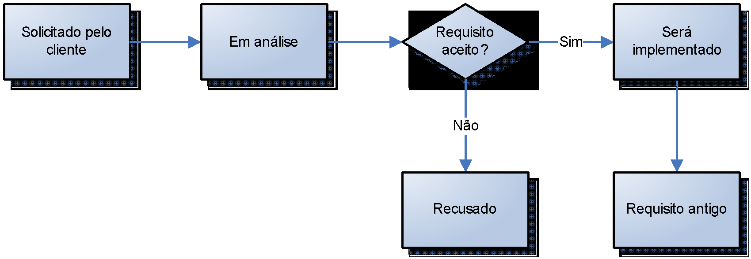

Figura 2: Estados dos Requisitos

O requisito passará de vários estados até que seja decido se a adição , remoção ou alteração será incluida. Assim serão os estados da solicitação durante a análise.

* Solicitado pelo cliente: quando o requisito foi solicitado pelo cliente o seu status é novo.
* Em análise: após acontecer uma solicitação, o requisito é avaliado por forma a avaliar a exequidade da sua implementacao e que implicacoes esta implementacao tem em relacao aos prazos de entrega do projecto no seu todo. Havendo necessidade de extensao de prazos faz-se renegociacao dos e de custos de projectos decorerrao desta alteracao.
* Recusado: se a solicitação for recusada após a sua analise , o requisito estará como recusado e o seu status é retornado ou recusado.
* Será implementado: quando um requisito estiver neste estado, quer dizer que essa é a versão do requisito que será implementado. Este estado deve ser usado como referência para a implementação. O seu status é confirmado. Quando novos requisitos entrarem para o projeto , deve acontecer um novo comprometimento através de atualização no documento de requisitos e no plano do projecto.
* Requisito antigo: quando surgir uma nova versão do requisito, este que estava no estado “será implementado” mudará para “requisito antigo” e o novo requisito se tornará “será implementado”. O status do requisite inicial e fechado.
* A analise ate aprovação dos requisitos quer novo ou mudancas deve respeitar o a rastreabilidade entre os requisitos , planos de projecto e produtos de trabalho.

### Rastreabilidade entre os requisitos, planos de projeto e produtos de trabalho

A introdução de novo requisito no decorrer do projecto ou mesmo alteração ou ainda remoção requer que seja feito um rastreio das relações deste requisito com os demais afim de apurar as dependências e implicações que esta modificação traz e com base nisso aceitar ou rejeitar a modificação. Uma vez aceite a modificação uma comunicação deverá ser feita as várias equipas do projecto para que possam incluir o novo requito ou nova alteração no plano de tarefas e reprogramar as actividades tendo em conta a modificação feita.

A solicitação da alteração, adição ou remoção de um requisito deve ser feito por via de preenchimento de uma ficha de solicitação onde é descrita a solicitação através da inidicação dos detalhes da mesma e da justificativa. Este formulário deverá ser aprovado por membros seniores responsaveis pelo projecto. O formulário de solicitação de mudanças será desponibilizado juntamente o com outros documentos no decorrer do projeto.

Uma vez aceite a adição,remoção ou alteração do requisito será feita a reprogramação das tarefas e partilha de plano de actividades que reflete o novo estado depois da modificação nos requisitos incluindo juntamente com uma proposta tecnica financeira se a modificação do requisito implicar custos adicionais.

### Auditorias sobre Gerência de Requisitos

Os requisitos devem ser implementados tal e qual acordado no documento de requisitos. O que quer dizer qualquer alteração não aprovada não pode fazer parte dos requisitos a implementar. É da responsabilidade das duas empresas fazer a auditoria dos requisitos para salvaguardar o cumprimento do documento de requisitos. Assim propõe-se que seja criada uma comissão de auditoria composta por elementos das duas empresas que vão periodicamente fazer auditorias dos requisitos.

Os planos de auditoria serão coordenados pela comissão criada e devem ser executados numa periodicidade de 3 semanas durante a fase de execução e finalização.

## Artefatos Gerados

Este projecto vai gerar durante a execução do mesmo, artifacto que serao usados para a monitoria e controlo de desempenho e de avanço do projecto, sendo:

* Documento do escopo;
* Documento do projecto;
* Documento de requisitos;
* Proposta técnica financeira;
* Relatório de *status*;
* Documento de gestão de configurações;
* Relatório final.

## Padrões Adoptados

### Padrão de pastas na ferramenta de controle de mudanças

*Os artefactos gerados no decorrer do projeto serão armazenados na ferramenta de controle de versão Gihub, na seguinte estrutura de pastas.*

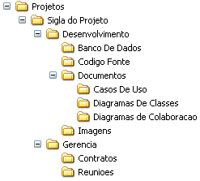**Figura 3. 1 –** Estrutura de Pastas do FreeVCS

### Padrões de nomeação de arquivos

*Serão utilizados para nomear os arquivos, a sigla do projeto acrescido de espaço “-”, espaço novamente, nome que identifique o arquivo, underline “_”, e da versão do mesmo. Exemplo:*

*“SIGERECLE – Plano De Projeto_00.doc”*

### Padrões de nomeação dos objetos de banco de dados

Para nomenclatura dos objectos de banco de dado será adoptado o seguinte padrão:

**Nome da Base de dado**: SGC; ou seja para a nomenclatura da base será adoptado o seguinte padrão: A sigla do projecto ou sistema “-” o nome do cliente, mais para o nosso caso em que o sistema e só para um único cliente então o nome da base de dados será SGC.

**Nome da tabela**: nome de módulo “-” entidade. Por exemplo para uma tabela província em que a sua inserção acontece no módulo de cadastro então ficara: ***cadastro_provincia*;**

**Nomenclatura dos atributos da tabela**: nome da tabela underscore “_” nome de atributo.

Exemplo: Para o tributo nome da província usando o padrão acima referência ficara: ***Provincia_nome***

### Padrões de nomeação de código fonte

Nomenclatura de método:

**Nomenclatura de variáveis**: para nomeação das variáveis será usada o seguinte padrão:

|  |  |  |  |
| --- | --- | --- | --- |
| **Tipo de variáveis** | **Padrao de nomeação** | **Exemplo** | **Descrição** |
| Inteiro | Xi_nome da variável | Xi_idade | Caso de uma variável idade |
| String | Xs_nome da varável | Xs_nome | Caso de uma variável nome |
| Bolean | Xb_nome da variável | Xb_estado | Caso de uma variável estado |
| Double | Xd_nome da variável | Xd_valor | Caso de uma variável valor |

Esse padrão facilita a interpretação do código porque com base nos dois primeiras letras descobri logo qual é o tipo de dados em questão.

## Revisões, Verificações e Validações

Sem prejuízo de outras actividades deverão ocorrer reuniões durante o decorrer do projeto com vista a verificar se estas reuniões aconteceram no meio e no fim de cada etapa do projecto das 5 cinco etapas listadas no começo deste documento.

## Monitoração do Projeto

A verificação dos *milestones* será feita por via de revisões e verificações e validaçoes do projeto.

# ENTRADAS E SAÍDAS DO PROJETO

*São entradas do projeto, documento de requisitos , formulários de solicitação de alteração de solicitações, documento de escopo do cliente e são saídas do projeto os relatórios de status manual do usuário.*

# ORGANIZAÇÃO DO PROJETO

## Organograma

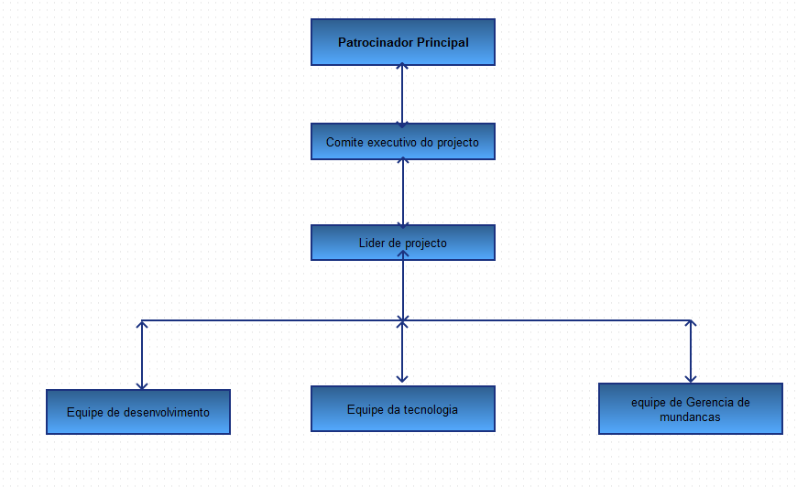

## 

## Interfaces Técnicas e Organizacionais

**O papel de cada membro da equipe está descrito na Matriz de Responsabilidades abaixo.**

|  |  |  |  |  |
| --- | --- | --- | --- | --- |
| **Matriz de Responsabilidade** | | | | |
| **#** | **Nome** | **% Alocação** | **Área** | **Responsabilidade (Perfil)** |
| 1 | XX | 10 % | Gestão de Projetos / Garantia da Qualidade | Apoiar o Planejamento / Controle do Projeto e realizar a Verificação de alguns *Deliverables* |
| 2 | yy | Pontual | Gestão de Projeto / Conteúdo | Membro da equipe de projeto / Elaboração e adaptação de conteúdo / Revisão de Conteúdo |
| 3 | zz | Pontual | Infra-estrutura | Adm. De Servidores e Rede |
|  |  |  |  |  |

**Tabela 5. 1 –** Matriz de Responsabilidade.

### *Reuniões da Equipe Técnica*

*Estas reuniões são realizadas diariamente entre a equipe de desenvolvimento e o gerente do projeto, a fim de acompanhar o desempenho do projeto, em confronto com o plano estabelecido.*

### *Reuniões de Garantia da Qualidade*

*Estas reuniões são realizadas semanal entre a equipe de desenvolvimento, o gerente de projeto, o engenheiro de processo e qualidade, a fim de garantir a conformidade das atividades e dos artefatos de software com os padrões, procedimentos e requisitos pré-estabelecidos.*

### Reuniões de Apresentação de Status do Projeto

*Estas reuniões são realizadas quinzenal entre o gerente de projeto, o engenheiro de processo e qualidade e o gerente da área de negócio, a fim de apresentar ao gerente da área de negócio o status do projeto. Nesta reunião serão tratados assuntos relacionados ao andamento do projeto e podem ser propostas ações corretivas.*

### *Interface entre a Equipe Técnica e os Usuários (Clientes)*

*Descreve os tipos de interface entre a equipe técnica, gerente do projeto, líder de projeto, e os diferentes representantes da instituição contratante: usuários, gerentes, gerente de processo e qualidade. É importante incluir como os artefatos serão disponibilizados e validados pelo cliente.*

## Infra-estrutura

### *Ferramentas*

|  |  |
| --- | --- |
| **Ferramenta** | **Nº licenças** |
| MS Word | - |
| MS Project | - |
| MS Visio | - |
| Apache TomCat | - |
| Github | - |

### *Equipamentos*

|  |  |
| --- | --- |
| **Descrição do equipamento** | **Quantidade** |
| Laptops | 3 |
|  |  |

## Controle de Documentos e Dados

*Esta seção compreende informações relacionadas ao controle de documentos do projeto, incluindo seu armazenamento, atualização e recuperação. Os documentos e dados compreendem todos os artefatos do projeto e outros documentos relevantes a serem controlados.*

### *Controle de versão*

**Codigo fonte**

*Será utilizada a ferramenta github para gestão de configuração. Essa ferramenta pode ser baixada no endereço* ***https://github.com***

***Dados de conexão***

***Host: *Ainda por criar \****

***Port:*** *\*\*\*\**

***User:*** *Nome do usuário*

***Password:*** *Senha de acesso*

*Diariamente serão realizados backups do conteúdo do projeto, evitando dessa forma que algum sinistro prejudique o andamento do mesmo.*

**Documentos do projecto**

*Será utilizada a ferramenta de gerencia de configuração github. Essa ferramenta pode ser baixada no endereço* [***https://github.com***](https://github.com)

***Dados de conexão***

***Host: *Ainda por criar \****

***Port:*** *\*\*\*\**

***User:*** *Nome do usuário*

***Password:*** *Senha de acesso*

*Diariamente serão realizados backups do conteúdo do projeto, evitando dessa forma que algum sinistro prejudique o andamento do mesmo.*

### Permissões

A tabela a seguir ilustra quais são as permissões de cada perfil dentro do projeto.

|  |  |  |
| --- | --- | --- |
| Pastas | Desenvolvedores | Gerência |
| projeto\gerencia | Leitura | Leitura, Escrita |
| projeto\desenvolvimento | Leitura, Escrita | Leitura, Escrita |

**Tabela 5.1** – Permissões de usuários

### Armazenamento, cópia, recuperação e preservação

## Treinamento e Capacitação

|  |  |  |  |
| --- | --- | --- | --- |
| **Treinamento** | **Responsável** | **Participantes** | **Data** |
| Sistema SGC | Kingsley T. Nhangumele | Utilizadores finais | 30.05.19 |

**Tabela 5. 6 –** Planejamento dos Treinamentos.

# ANÁLISE DE RISCOS

*<Esta seção compreende um plano de gerência de riscos potenciais para o desenvolvimento do projeto, incluindo análise de riscos, possíveis dependências e problemas associados com o desenvolvimento, que possam impactar na qualidade do produto final. Ações corretivas e preventivas devem ser planejadas. Esta seção pode fazer parte de um documento independente, referenciado nesta seção se necessário.>*

Cada risco deve ser identificado e classificado através da tabela abaixo.

Obs.: A tabela abaixo contém um risco exemplo.

**Gerenciamento de Risco**

Declaração do Risco: condição e conseqüência do risco

P (Probabilidade): probabilidade de acontecer o risco (1-baixa, 2-média, 3-alta)

I (Impacto): perda ou prejuízo caso o risco aconteça (1-baixa, 2-média, 3-alta)

E (Exposição): P x I, escala utilizada para classificar os riscos (mais alto = mais perigoso)

Data: data de identificação do risco

|  |  |  |  |  |  |  |  |
| --- | --- | --- | --- | --- | --- | --- | --- |
| ***#*** | **Declaração do Risco** | **P** | **I** | **E** | **Descritivo** | **Responsável** | **Data** |
| *1* | *Má especificação dos requisitos* | *2* | *3* | *6* | *Entrega de de um produto que não esteja em conformidade com as espectativas do cliente* | *Kingsley Tiago Nhangumele* | *10/05/2019* |
| *2* | *Não comprimento dos prazos* | *2* | *3* | *6* | *Adiamento das entregas podendo comprometer os planos da contratante* | *Baloi Issaque* | *20/05/2019* |
| *3* | *Não cumprimento dos pagamentos previstos* | *3* | *3* | *9* | *Pagamentos em atraso que poderam comprometer o processo de desenvolvimento* | *Anselmo Matavel* | *30/05/2019* |
|  |  |  |  |  |  |  |  |

**Tabela 6. 1 –** Riscos identificados e classificação

## Resposta aos Riscos

|  |  |
| --- | --- |
| ***#*** | **Ações Corretivas** |
| *1* | Reuniões constantes, de modo a consolidar os requistos, especificados. |
| ***2*** | Implementação de disciplina do projecto, de modo a cumprir com os prazos previstos. |
| *3* | Estabelecer contratos bem definidos entre as partes. |

# AÇÕES CORRETIVAS

Esta seção se destina a apresentar os critérios para que ocorra ações corretivas, quando a execução do projeto se desvia do planejado.

<As linhas abaixo podem servir como exemplo.>

* O cronograma do projeto poderá atrasar mediante as complexidade do desvio;
* Indisponibilidade de recursos humanos ou físicos;
* Pedido de alteração, à pedido do cliente.

# ESTIMATIVAS

Para serem realizadas as estimativas de tamanho do produto de software é utilizada a estimativa por pontos de caso de uso. O uso desta estimativa se justifica pelo fato de que é possível realizar estimativas sem que o projeto esteja desenvolvido. Com a própria especificação de requisitos é possível realizar esta estimativa.

A estimativa de esforço é obtida através da multiplicação da medida de pontos de caso de uso pela produtividade em horas da empresa. O resultado da estimativa de tamanho e esforço se encontra no esquema de recursos presentes no ficheiro em anexo contendo o cronograma.

A estimativa de custo é obtida através da atribuição de recursos às atividades do projeto e também o cadastro do valor homem/hora no cronograma. Para geração de estimativas de custos, será utilizado o MSProject.

# CRONOGRAMA

O cronograma do presente projecto, se encontra em um ficheiro anexo.

# REFERÊNCIAS

* Documento de escopo;
* Documento de Proposta tecnica e financeira;
* Cronograma do projecto, desenhado em Artia.

**Representante do contratando Representante da contratante**

**Testemunha 1 Testemunha 2**